评价报告信息公开表
建设单位名称 | 青岛泰富磨具有限公司
项目名称 | 职业病危害现状评价
地理位置 | 黄岛区北江支路107号
联系人 | 安佰平
项目组人员名单 | 李云娟、刘洪晔、刘达治
现场调查人员名单 | 李云娟、刘洪晔 | 现场调查时间 | 2022.11.15 | 用人单位陪同人 | 安佰平
现场采样、现场检测人员名单 | 李云娟、王国梁 | 现场采样时间 | 2022.11.26～  2022.11.28 | 用人单位陪同人 | 安佰平
现场调查、现场采样、检测的图像影像 | 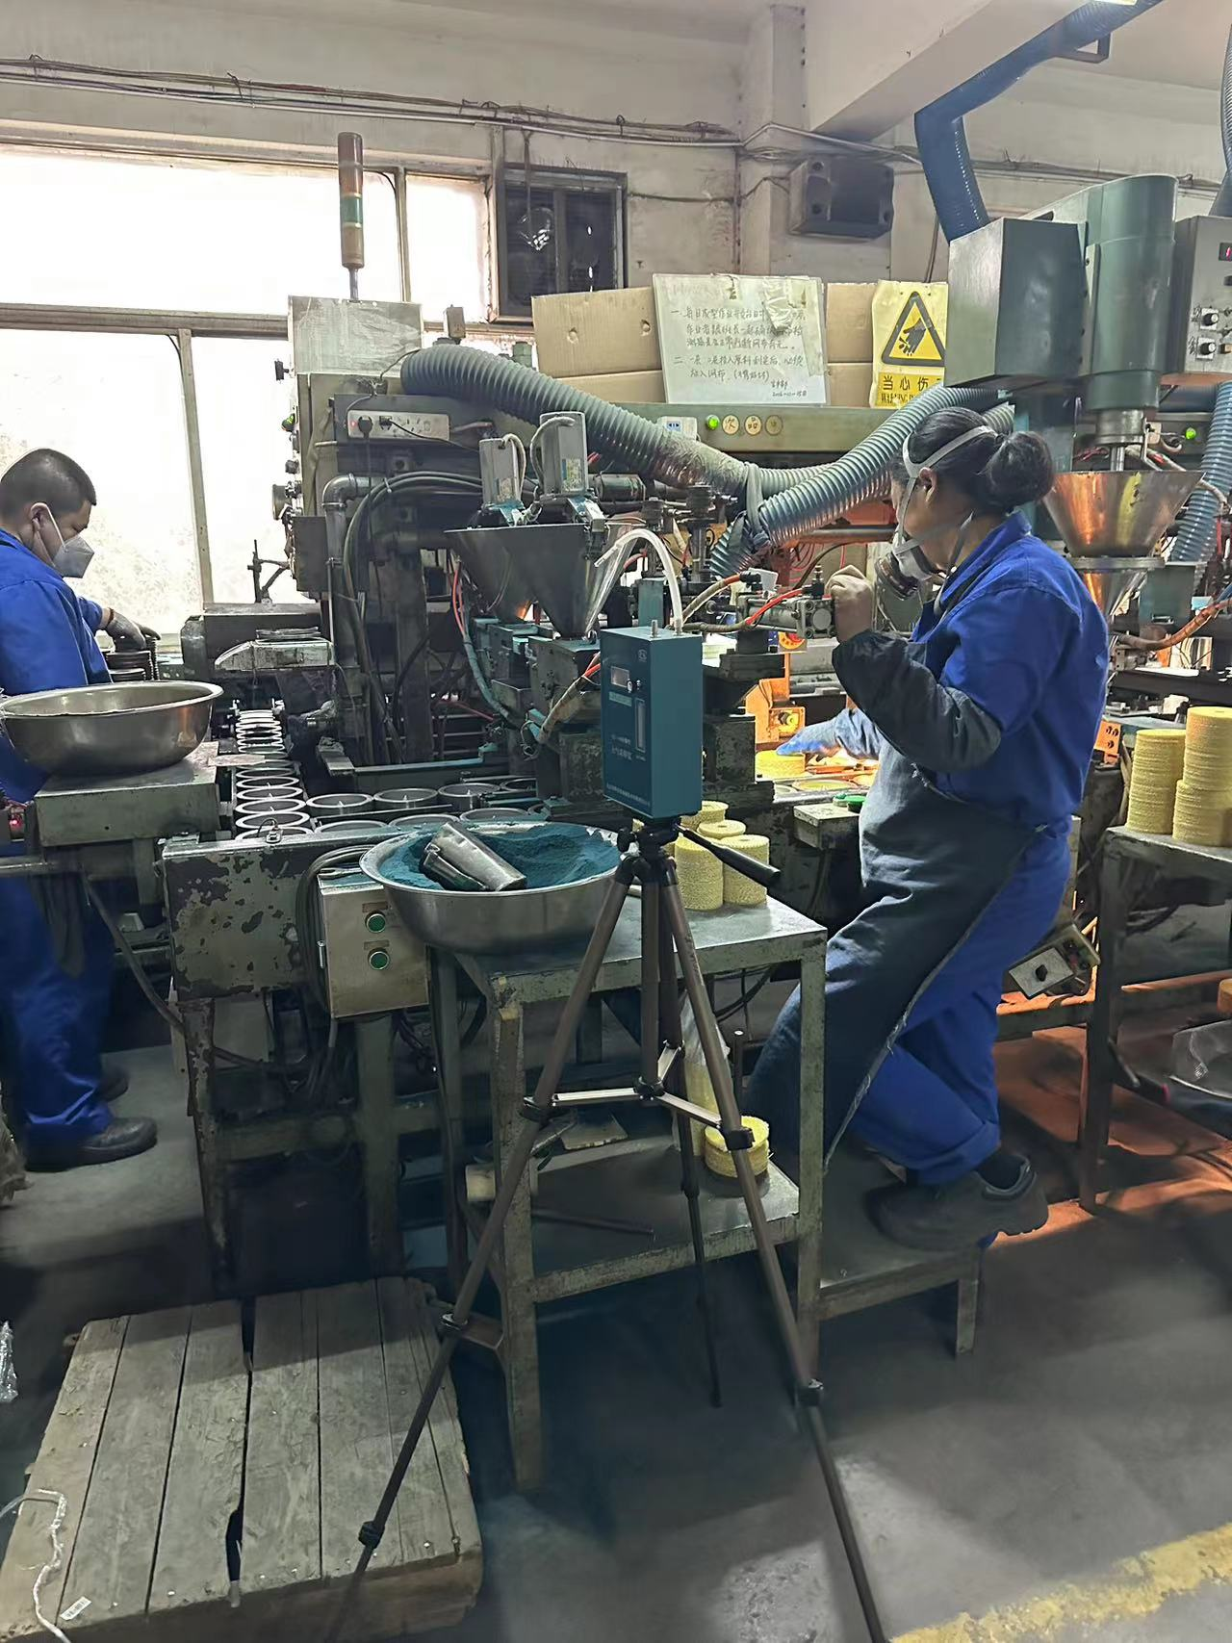  现场调查照片  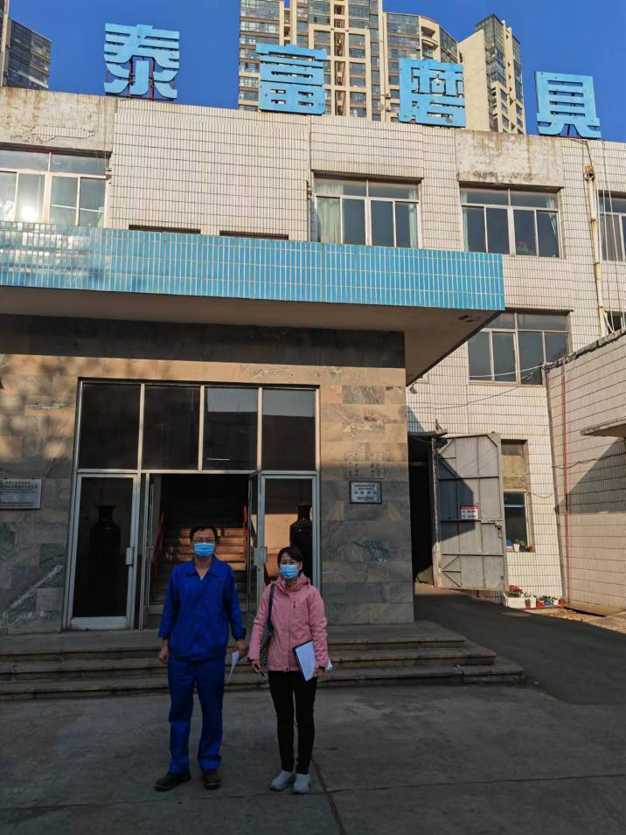  现场采样、检测照片

